枠内のテキスト
テキストツールでドラッグ し、囲んだ枠内に入力します。
最初の文字の左下に□が、枠の右下に◇が表示されます。
- 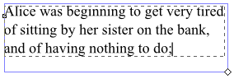
◇をドラッグして枠の形を変えると、それにしたがってテキストの配置が調整されます。枠や◇はテキストツールを選んでいるときだけ表示されます。
- 

